Что такое гипертония?  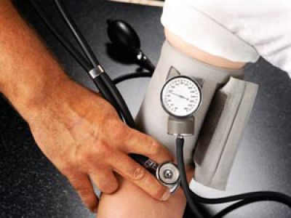 | 1. ЧТО ТАКОЕ ГИПЕРТОНИЯ?  Гипертония (гипертоническая болезнь) – прогрессирующее заболевание сосудов, сопровождающееся нарушением их тонуса и повышением артериального давления.  2. КАКОВЫ НОРМЫ АРТЕРИАЛЬНОГО ДАВЛЕНИЯ?  Категория артериального давления Верхнее (систолическое) давление, мм рт. ст Нижнее (диастолическое) давление, мм рт. ст.  Оптимальное артериальное давление <120 <80  Нормальное артериальное давление 120-129 80-84  Высокое нормальное артериальное давление 130-139 85-89  Артериальная гипертензия 1-й степени (мягкая) 140-159 90-99  Артериальная гипертензия 2-й степени (умеренная) 160-179 100-109  Артериальная гипертензия 3-й степени (тяжелая) >179 >109  3. ЧТО ОЗНАЧАЮТ ВЕРХНИЙ И НИЖНИЙ ПОКАЗАТЕЛЬ ДАВЛЕНИЯ?  Верхнее (максимальное, систолическое) давление – давление крови на стенки артерий, которое наблюдается во время сокращения сердца.  Нижнее (минимальное, диастолическое) давление – давление крови на стенки артерий во время расслабления сердца.
4. ЗАВИСИТ ЛИ ДАВЛЕНИЕ ОТ ВРЕМЕНИ СУТОК?  При измерении давлении важно учитывать его суточные колебания. Наиболее низкие показатели давления бывают во время сна, утром они возрастают, достигая своего максимума в дневные часы. Разница между самыми высокими и низкими показаниями давления в течение суток не должна превышать 20 мм рт.ст. для систолического и 10 мм рт. ст. для диастолического давления. Более резкие колебания давления опасны для здоровья.  Нормальное артериальное давление Повышенное артериальное давление Гипертензия  День <135/85 135/85 – 139/89 ≥140/90  Ночь <120/70 120/70 – 124/74 ≥125/75  Сутки <130/80 130/80 – 134/84 ≥135/85  3.КАКОВЫ СИМПТОМЫ ГИПЕРТОНИИ?  При 1 стадии гипертонии:  - нарушение сна;  - головные боли;  - повышенная раздражительность;  - сердцебиение, ноющие боли в области сердца.  - усиление тревожности, беспокойства;  - бессонница;  - головные боли в лобной и затылочной части головы (чаще ночью и утром);  - головокружение и шум в ушах;  - повышение артериального давления;  - одышка, сердцебиение;  - дрожание и похолодание конечностей;  - потливость;  - нарушение зрения (мелькание мушек, пелена перед глазами);  - покраснение и побледнение кожи лица. | При 2 стадии гипертонии:  - частое повышение давления с переходом от неустойчивого давления к стойкому высокому давлению;  - усиление всех предыдущих признаков;  - склонность к гипертоническим кризам.  При 3 стадии гипертонии:  - развитие осложнений гипертонии – атеросклероза, почечной недостаточности, поражений сердца (инфаркт миокарда), мозга (кровоизлияние — инсульт) и др.  Итак, несмотря на всю сложность физического и психического состояния при гипертонической болезни, всегда надо помнить, что это заболевание можно контролировать, предупреждая резкие скачки давления и предотвращая возможные последствия гипертонии. Для этого нужно прежде всего регулярно выполнять предписания лечащего врача по приему медикаментов, соблюдать режим питания, избегать стрессов и нервных потрясений.  Здоровья вам!

